数据库设计
数据库设计是系统详细设计的重要组成部分。本系统围绕个人考研学习场景展开，主要数据包括用户账号、学习档案、资料文件夹、学习资料、知识片段、学习反馈、学习计划、错题等。数据库设计既要满足基础数据存储需求，也要支撑知识问答、学习画像、定制练题模式和错题复盘之间的数据联动。

5.1 数据库概念设计
- 用户实体
用户实体用于存储系统用户的基础账号信息，包括用户名、密码哈希、昵称和创建时间等。用户是系统中所有学习数据的归属主体，资料文件夹、学习资料、错题、学习计划和 AI 设置都需要与用户建立关联。用户实体属性图如图 5.1。
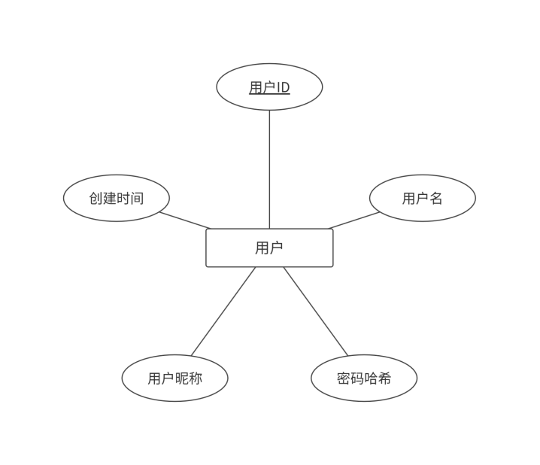
图 5.1 用户实体属性图
- 用户学习档案实体
用户学习档案实体用于保存用户的考研基础信息，包括考研日期、是否完成初始化、学科数量、创建时间和更新时间等。该实体主要用于判断用户是否完成首次学习配置，并为知识画像中的考研倒计时和复习风险分析提供基础数据。用户学习档案实体属性图如图 5.2所示。
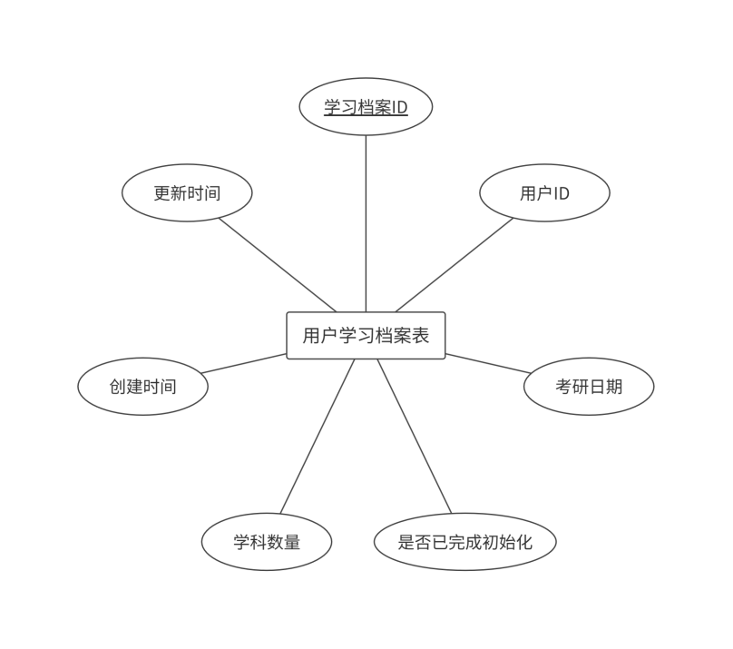
图 5.2 用户学习档案实体属性图
- 学习资料文件夹实体
学习资料文件夹实体用于存储用户创建的资料目录信息，包括文件夹名称、描述、父文件夹、层级深度、是否为学科文件夹和学科排序等。系统通过父子文件夹结构组织教材、笔记、习题和真题等资料，其中一级学科文件夹还会作为学科画像和错题标签的统计基础。学习资料文件夹实体属性图如图 5.3所示。
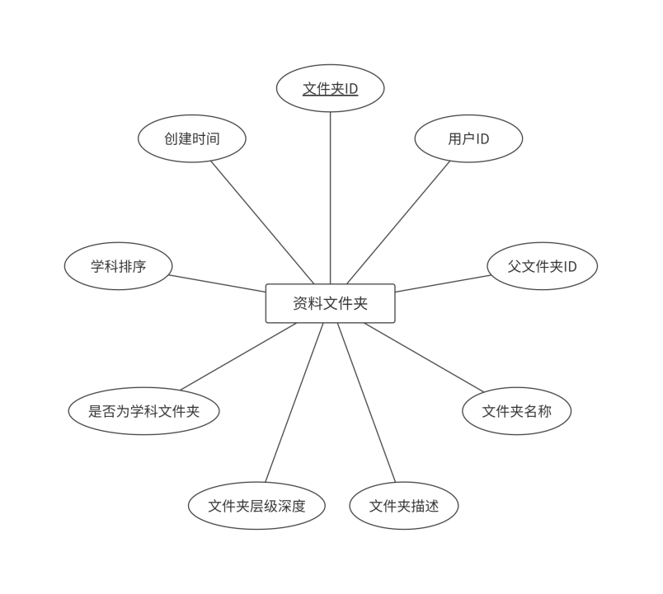
图 5.3 学习资料文件夹实体属性图
- 学习资料文件实体
学习资料文件实体用于保存用户上传资料的元数据信息，包括原始文件名、存储路径、文件类型、资料标签、抽取文本、是否加入知识库和上传时间等。该实体是资料进入系统后的基础记录，后续知识片段构建、资料问答和资料画像均依赖该实体。学习资料文件实体属性图如图 5.4。
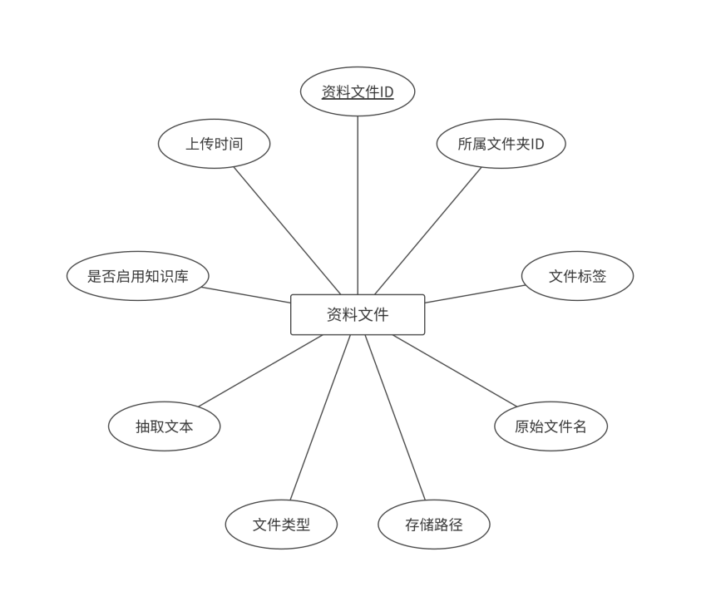
图 5.4 学习资料文件实体属性图

- 知识片段实体
知识片段实体是本系统的核心实体，用于存储资料经过语义切片后形成的知识单元。其属性包括所属资料、所属文件夹、片段序号、页码估算、切片版本、片段内容、引用次数、正确反馈次数、错误反馈次数、最近访问时间和最近练习时间等。知识片段不仅用于 RAG 问答检索，也用于学习画像统计、定制练题模式出题和错题练习回写。知识片段实体属性图如图 5.5。
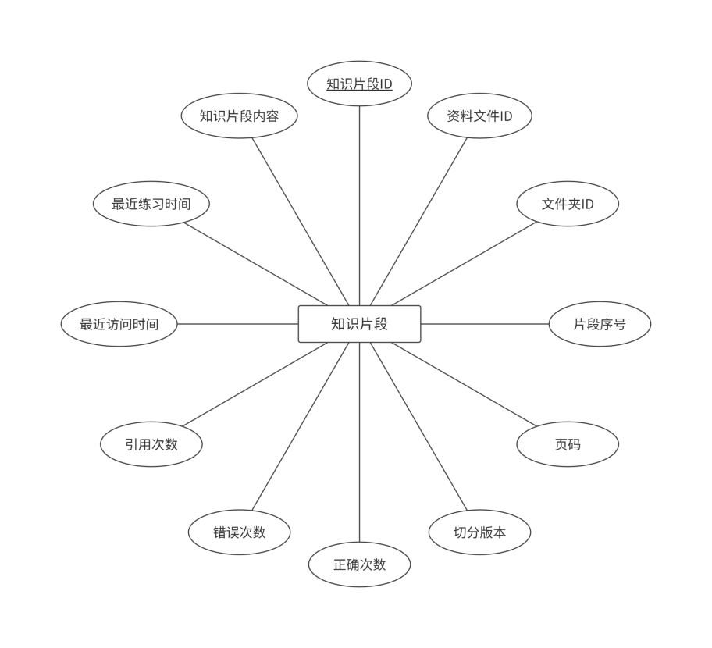
图 5.5 知识片段实体属性图
- 知识片段事件实体
知识片段事件实体用于记录知识片段在学习过程中的行为事件，包括引用、正确反馈、错误反馈和练习结果等。该实体能够保留用户学习行为的时间序列，为学习趋势、活动统计和知识画像分析提供数据支持。知识片段事件实体属性图如图 5.6。
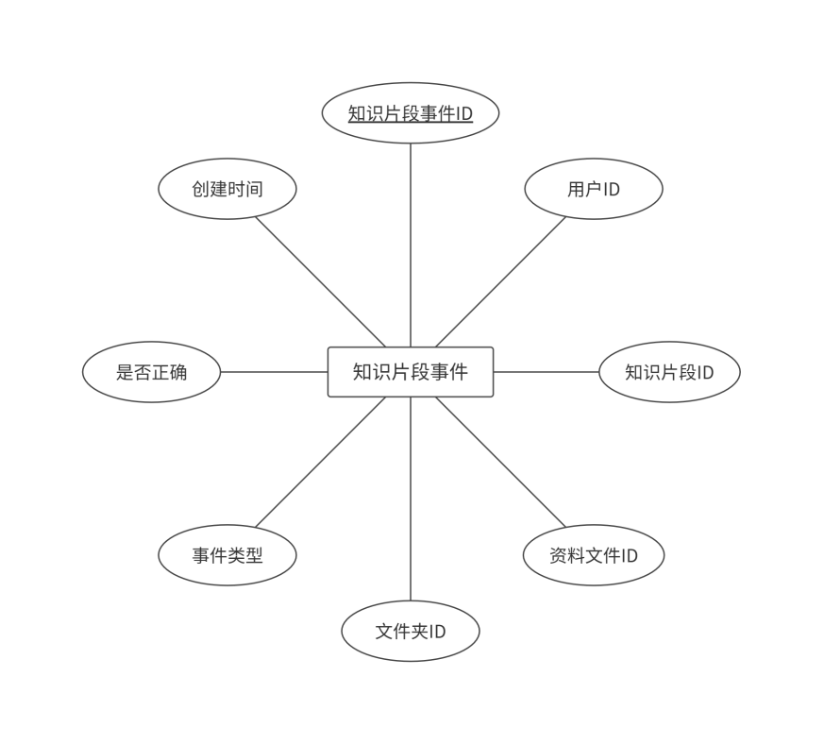
图 5.6 知识片段事件实体属性图
- 学习计划实体
学习计划实体用于保存用户的学习任务信息，包括计划标题、科目、说明、类型、日期、开始时间、结束时间、地点、优先级、状态和来源等。学习计划既可以由用户手动创建，也可以由知识画像建议或 AI 规划草稿确认后生成。学习计划实体属性图如图 5.7。
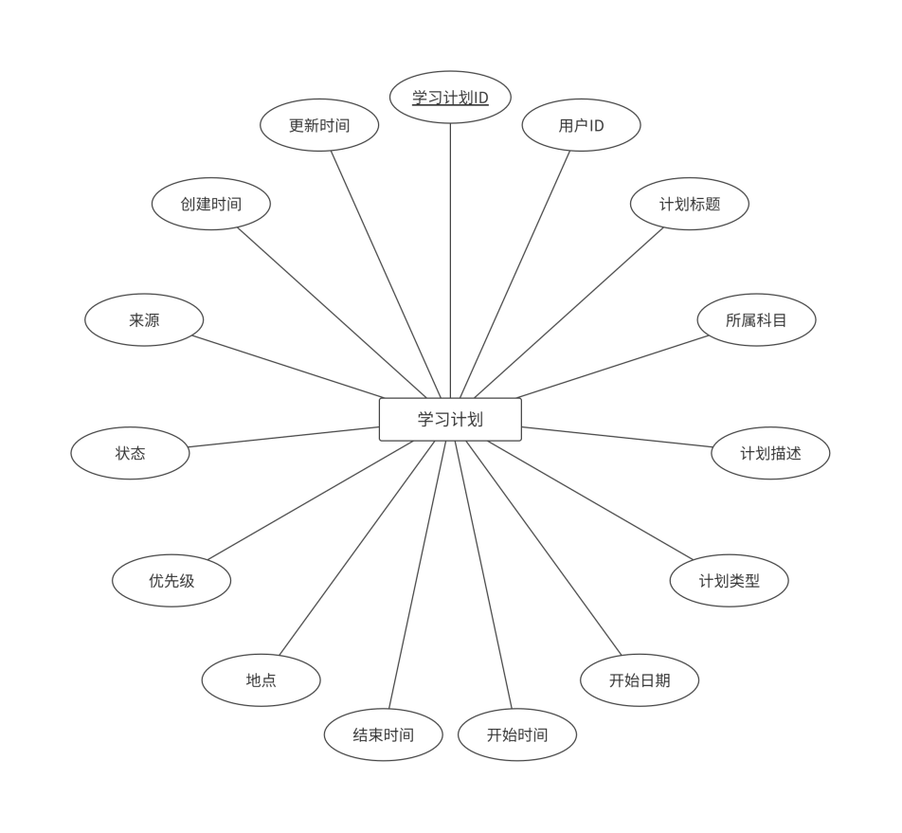
图 5.7 学习计划实体属性图
- 错题实体
错题实体用于保存用户复习过程中产生的错题信息，包括题干文本、解析文本、题目附件、解析附件、掌握状态、创建时间和更新时间等。错题可以通过科目标签进行筛选，也可以关联知识片段，从而把错题复盘结果回写到知识画像中。错题实体属性图如图5.8 错题实体属性图所示。
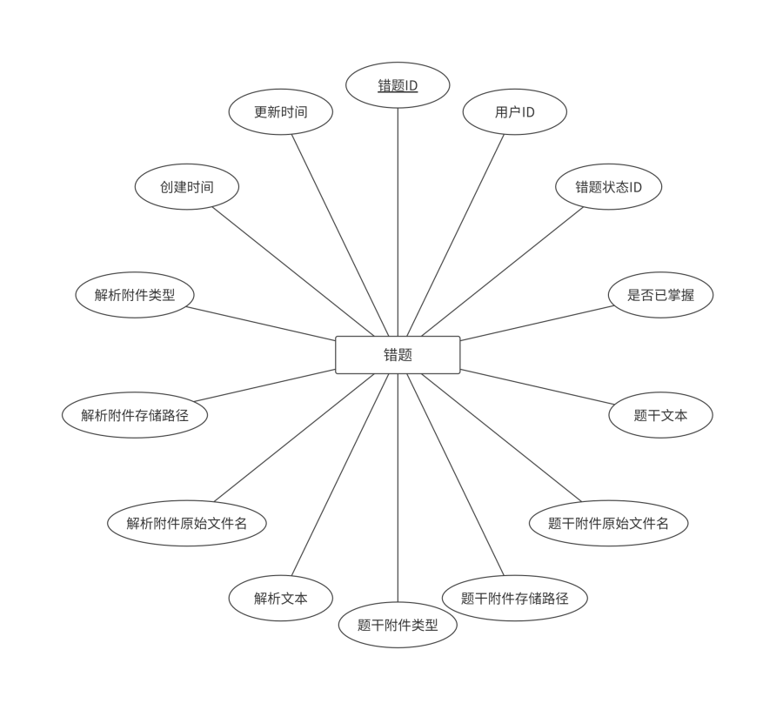
图 5.8 错题实体属性图
- 错题与知识片段关联实体
错题与知识片段关联实体用于保存错题和知识片段之间的对应关系，包括错题编号、知识片段编号、关联来源和创建时间等。该实体是错题复盘进入知识画像的关键桥梁。定制练题模式生成的题目加入错题集时，会自动保留来源知识片段关联；手动错题也可以通过搜索知识片段建立关联。错题与知识片段关联实体属性图如图 5.9。
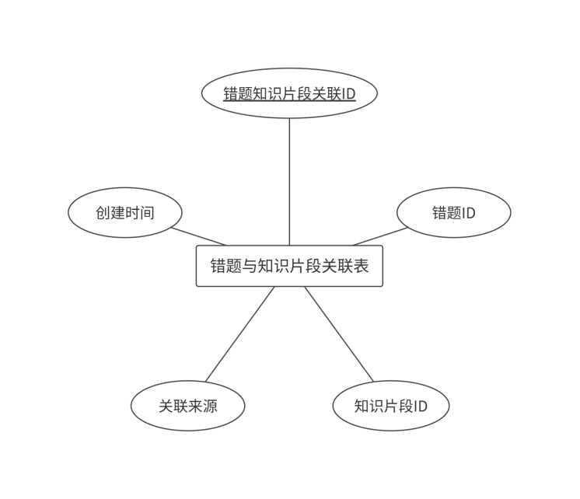
图 5.9 错题与知识片段关联实体属性图

5.2 数据库逻辑结构设计
根据系统实体及其关系，可以得到本系统的主要逻辑结构如下：
- 用户（用户编号，用户名，密码哈希，用户昵称，创建时间）
- 用户学习档案（档案编号，用户编号，考研日期，初始化状态，学科数量，创建时间，更新时间）
- 学习资料文件夹（文件夹编号，用户编号，父文件夹编号，文件夹名称，文件夹描述，层级深度，学科文件夹标记，学科排序，创建时间）
- 学习资料文件（文件编号，文件夹编号，资料标签，原始文件名，存储路径，文件类型，抽取文本，知识库启用状态，上传时间）
- 知识片段（片段编号，文件编号，文件夹编号，片段序号，页码，切片版本，正确反馈次数，错误反馈次数，引用次数，最近访问时间，最近练习时间，片段内容）
- 知识片段事件（事件编号，用户编号，片段编号，文件编号，文件夹编号，事件类型，是否正确，创建时间）
- 学习计划（计划编号，用户编号，计划标题，科目，说明，计划类型，计划日期，开始时间，结束时间，地点，优先级，状态，来源，创建时间，更新时间）
- 错题（错题编号，用户编号，状态编号，是否完全掌握，题干文本，题目文件原名，题目文件路径，题目文件类型，解析文本，解析文件原名，解析文件路径，解析文件类型，创建时间，更新时间）
- 错题附件（附件编号，错题编号，附件类型，原始文件名，显示名称，存储路径，文件类型，创建时间）
- 错题状态（状态编号，用户编号，状态名称，创建时间）
- 错题科目标签（标签编号，用户编号，标签名称，创建时间）
- 错题与科目标签关联（错题编号，科目标签编号）
- 错题与知识片段关联（关联编号，错题编号，知识片段编号，关联来源，创建时间）
- 错题练习事件（事件编号，用户编号，错题编号，是否答对，创建时间）
本系统以用户实体为数据归属中心。一个用户对应一份学习档案，可以拥有多个资料文件夹、学习资料、错题、学习计划。所有业务数据都需要关联到当前用户，用于实现数据隔离。
资料相关实体形成“用户—文件夹—资料文件—知识片段”的层级关系。一个文件夹可以包含多个资料文件，一个资料文件加入知识库后可以切分为多个知识片段。知识片段是系统核心实体，后续智能问答、来源引用、学习画像和错题回写都围绕它展开。
错题与知识片段之间是多对多关系。一道错题可以关联多个知识片段，一个知识片段也可以被多道错题关联。用户练习错题后，答对或答错结果会回写到关联知识片段中。
学习计划与用户是一对多关系，主要保存用户的复习安排。计划可以由用户手动创建，也可以由知识画像建议或 AI 规划草稿确认后生成。

5.3 数据库物理结构设计
在完成概念模型和逻辑结构设计后，系统进一步将各实体映射为数据库表。由于本系统数据表较多，下面重点列出主要业务表结构。
(1) 用户表：主要用于保存系统用户的基础信息，id 作为主键，用于区分不同用户。用户表是系统数据隔离的基础，资料、错题、计划等业务数据均需要通过用户编号确定归属。
表 5-1 用户表
名 | 类型 | 长度 | 允许空值 | 主键
id | bigint | 20 | 否 | 是
username | varchar | 64 | 否 | 否
password_hash | varchar | 255 | 否 | 否
display_name | varchar | 128 | 是 | 否
created_at | datetime | 0 | 否 | 否
- 用户学习档案表：主要用于保存用户的考研日期和初始化状态。系统根据该表判断用户是否完成首次配置，并在知识画像中使用考研日期计算倒计时和复习压力。

表 5-2 用户学习档案表
名 | 类型 | 长度 | 允许空值 | 主键
id | bigint | 20 | 否 | 是
owner_id | bigint | 20 | 否 | 否
exam_date | date | 0 | 是 | 否
onboarded | tinyint | 1 | 否 | 否
subject_count | int | 11 | 否 | 否
created_at | datetime | 0 | 否 | 否
updated_at | datetime | 0 | 否 | 否
- 学习资料文件夹表：主要用于保存用户创建的资料目录。该表支持父子文件夹结构，一级学科文件夹还会作为知识画像和错题标签的统计维度。
表 5-3 学习资料文件夹表
名 | 类型 | 长度 | 允许空值 | 主键
id | bigint | 20 | 否 | 是
owner_id | bigint | 20 | 否 | 否
parent_id | bigint | 20 | 是 | 否
name | varchar | 120 | 否 | 否
description | varchar | 400 | 是 | 否
depth | int | 11 | 否 | 否
subject_folder | tinyint | 1 | 否 | 否
subject_order | int | 11 | 否 | 否
created_at | datetime | 0 | 否 | 否
(4) 学习资料文件表：主要用于保存用户上传资料的基础信息和抽取文本。该表是资料进入知识库的前置数据表，后续知识片段由该表中的抽取文本生成。
表 5-4 学习资料文件表
名 | 类型 | 长度 | 允许空值 | 主键
id | bigint | 20 | 否 | 是
folder_id | bigint | 20 | 否 | 否
tag | varchar | 32 | 否 | 否
original_name | varchar | 255 | 否 | 否
stored_path | varchar | 255 | 否 | 否
content_type | varchar | 120 | 否 | 否
extracted_text | text | 0 | 是 | 否
knowledge_enabled | tinyint | 1 | 否 | 否
uploaded_at | datetime | 0 | 否 | 否
- 知识片段表：主要用于保存资料经过语义切片后生成的知识片段，是系统中最核心的数据表之一。智能问答、来源引用、学习画像、定制练题模式和错题复盘都围绕该表展开。

表 5-5 知识片段表
名 | 类型 | 长度 | 允许空值 | 主键
id | bigint | 20 | 否 | 是
file_id | bigint | 20 | 否 | 否
folder_id | bigint | 20 | 否 | 否
chunk_index | int | 11 | 否 | 否
page_number | int | 11 | 否 | 否
chunking_version | int | 11 | 否 | 否
correct_hit_count | int | 11 | 否 | 否
wrong_hit_count | int | 11 | 否 | 否
cite_count | int | 11 | 否 | 否
last_accessed_at | datetime | 0 | 是 | 否
last_practiced_at | datetime | 0 | 是 | 否
content | text | 0 | 否 | 否
(6) 知识片段事件表：主要用于记录知识片段被引用、反馈或练习的行为事件。该表为学习趋势、活动统计和风险分析提供时间维度数据。
表 5-6 知识片段事件表
名 | 类型 | 长度 | 允许空值 | 主键
id | bigint | 20 | 否 | 是
owner_id | bigint | 20 | 否 | 否
chunk_id | bigint | 20 | 否 | 否
file_id | bigint | 20 | 否 | 否
folder_id | bigint | 20 | 否 | 否
event_type | varchar | 32 | 否 | 否
correct | tinyint | 1 | 是 | 否
created_at | datetime | 0 | 否 | 否
(7) 学习计划表：主要用于保存用户的学习安排。计划既可以由用户手动创建，也可以由 AI 规划草稿或知识画像建议生成。
表 5-7 学习计划表
名 | 类型 | 长度 | 允许空值 | 主键
id | bigint | 20 | 否 | 是
owner_id | bigint | 20 | 否 | 否
title | varchar | 120 | 否 | 否
subject | varchar | 120 | 是 | 否
description | varchar | 800 | 是 | 否
item_type | varchar | 24 | 否 | 否
start_date | date | 0 | 否 | 否
start_time | time | 0 | 否 | 否
end_time | time | 0 | 否 | 否
location | varchar | 120 | 是 | 否
priority | varchar | 16 | 否 | 否
status | varchar | 16 | 否 | 否
source | varchar | 16 | 否 | 否
created_at | datetime | 0 | 否 | 否
updated_at | datetime | 0 | 否 | 否
- 错题表：主要用于保存用户错题的题干、解析、掌握状态和附件文件信息。该表是错题复盘模块的主表。
表 5-8 错题表
名 | 类型 | 长度 | 允许空值 | 主键
id | bigint | 20 | 否 | 是
owner_id | bigint | 20 | 否 | 否
status_id | bigint | 20 | 是 | 否
mastered | tinyint | 1 | 否 | 否
question_text | text | 0 | 否 | 否
question_original_name | varchar | 180 | 是 | 否
question_stored_path | varchar | 255 | 是 | 否
question_content_type | varchar | 120 | 是 | 否
solution_text | text | 0 | 是 | 否
solution_original_name | varchar | 180 | 是 | 否
solution_stored_path | varchar | 255 | 是 | 否
solution_content_type | varchar | 120 | 是 | 否
created_at | datetime | 0 | 否 | 否
updated_at | datetime | 0 | 否 | 否
(9) 错题附件表：主要用于保存错题题目图片和解析图片等附件信息。

表 5-9 错题附件表
名 | 类型 | 长度 | 允许空值 | 主键
id | bigint | 20 | 否 | 是
mistake_id | bigint | 20 | 否 | 否
type | varchar | 24 | 否 | 否
original_name | varchar | 180 | 否 | 否
display_name | varchar | 180 | 否 | 否
stored_path | varchar | 255 | 否 | 否
content_type | varchar | 120 | 否 | 否
created_at | datetime | 0 | 否 | 否
(10) 错题与知识片段关联表：主要用于保存错题和知识片段之间的关联关系。通过该表，错题练习结果可以回写到对应知识片段，从而影响学习画像。
表 5-10 错题与知识片段关联表
名 | 类型 | 长度 | 允许空值 | 主键
id | bigint | 20 | 否 | 是
mistake_id | bigint | 20 | 否 | 否
chunk_id | bigint | 20 | 否 | 否
source_type | varchar | 24 | 否 | 否
created_at | datetime | 0 | 否 | 否
(11) 错题练习事件表：主要用于记录用户每次错题练习结果，包括练习的错题、是否答对和练习时间。该表既能统计错题复盘次数，也能支持学习画像趋势分析。
表 5-11 错题练习事件表
名 | 类型 | 长度 | 允许空值 | 主键
id | bigint | 20 | 否 | 是
owner_id | bigint | 20 | 否 | 否
mistake_id | bigint | 20 | 否 | 否
correct | tinyint | 1 | 否 | 否
created_at | datetime | 0 | 否 | 否

5.4本章小结
本章围绕系统业务需求完成了数据库概念、逻辑和物理结构设计，明确了主要实体、实体关系及核心业务表。数据库以用户为数据归属主体，以知识片段为连接学习资料与学习行为的核心单元，实现不同用户的数据隔离和各模块间的数据关联。
在学习过程中，资料经处理形成知识片段，为智能问答和定制练题提供依据；问答反馈、错题关联及复盘结果通过事件表持续记录，并用于更新学习画像、识别薄弱知识点和生成复习计划。后续学习行为又会产生新的反馈数据，使学习状态不断更新，形成“资料整理-知识检索-错题复盘-薄弱点识别-学习计划调整”的学习闭环。该设计为来源追溯、画像计算、错题复盘和个性化计划等功能提供了可靠的数据支持。

